第七单元 战后世界格局的演变
第14课 冷战中的对峙
20(2016·成都)关于马歇尔计划，时任美国总统特别顾问的克利福德曾说过，“我们担心的不是市场，而是预防苏联扩大其控制范围”。据此可知，美国推行该计划的最终目的在于(B)
A.经济援助B.称霸世界C.造福各国D.追求互利
20.(2016·娄底)美国总统杜鲁门上台后曾一再声称：“（二战的）胜利把把领导世界的重担放到了美国人民的肩头”“全世界应该采取美国制度”“不管我们喜欢与否，未来的国际经济格局将取决于我们！”这主要表明(C)
A.“冷战”局面已经形成B.国际经济新秩序亟待确立
C.美图试图建立全球霸权D.战后世界经济体系已经确立
24. (2016·淮安) 1947年3月，杜鲁门在国会发表演说，宣称美国有领导“自由世界”的使命，以“防止共产主义渗入”。他提出的一系列纲领和政策，后来被称为“杜鲁门主义”。下列所述与这一系列纲领和政策不相符的是(D)
A.遏制共产主义 B.加紧控制其他国家 C.干涉别国内政 D.成立华沙条约组织
18. (2016·苏州)1949年初，苏联外长在联合国大会上发表声明：“美国现在正以经济方式向东欧社会主义国家渗透，因此，我们不得不采取必要的措施对其回击，以巩固我们的社会主义阵营。”材料中所说的“渗透”主要指的是(A)
A.实施马歇尔计划B．成立关税与贸易总协定C.推行杜鲁门主义D.建立北大西洋公约组织
15. (2016·德州)下面两幅漫画均反映了二战后的欧洲局势。下列解读最准确的是(A)
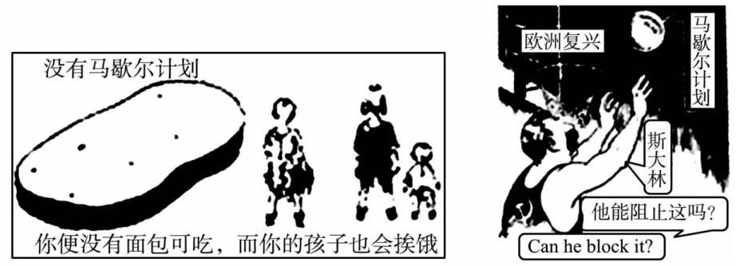
A.图1宣传了马歇尔计划对两欧国家的重要性
B.图1揭露了美国企图利用经济手段控制两欧
C.图2中斯大林的“阻止”导致了欧洲联盟的建立
D.图2中斯大林的“阻止”使美苏由冷战走向军事冲突
12. (2016·江西)杜鲁门在敦促国会尽早通过马歇尔计划的特别咨文中说：“要使经济复兴获得成功，必须采取某种对付内部和外部侵略的保卫性措施。”此后采取的“保卫性措施”是建立（B）
A.国际联盟 B.北大西洋公约组织
C.华沙条约组织 D.世界贸易组织
23．（2016•烟台）二战以后，丘吉尔在题为《欧洲的悲剧》的演说中指出：“摧毁了纳粹政权之时……我向欧洲提出的建议可以概括为一句话——联合起来！”欧洲国家为此进行的实践不包括(A)
A．建立北大西洋公的组织B．成立欧共体C．建立欧盟D．使用欧元
9．(2016·达州)英国首相邱吉尔，在1946年访问美国时，最先发出了冷战信号“从波罗的海的什切青到亚得里亚海边的里亚斯特 ……”。该“信号”被称之为（C）
A．杜鲁门主义 B．欧洲复兴计划 C．铁幕演说 D．慕尼黑阴谋
15. (2016·雅安)《新全球史》中写道：“1962年，整个世界战栗了，等待着超级大国的对抗可能会带来
的世界末日。”材料反映的事件是(B)
A．苏联出兵阿富汗 B．古巴导弹危机 C．科索沃战争 D．美国部署导弹防御系统
10．(2016·宜宾)下列图片中属于冷战表现的是(A)
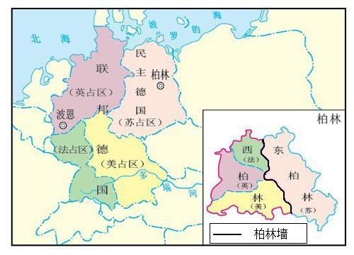
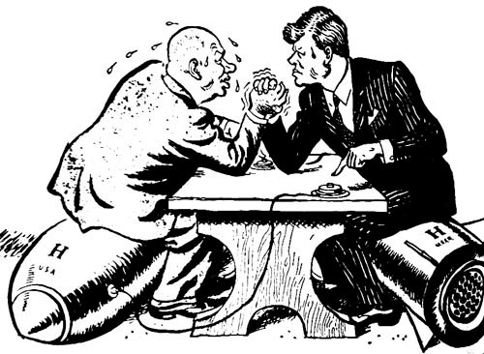
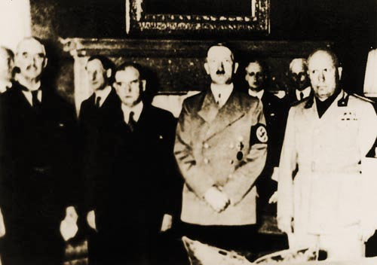
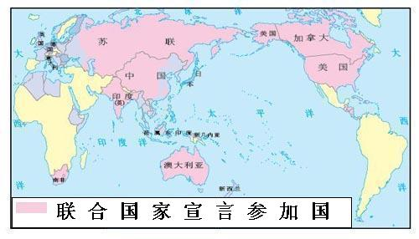

① ② ③ ④
A．①② B．③④ C．②③ D．①④
11.(2016·资阳)1962年8月，美国U﹣2高空侦察机发现古巴真在修建导弹发射场。10月，U﹣2飞机又拍摄到导弹发射场的照片。美国总统肯尼迪宣布对古巴实行海上封锁，并要求苏联搬出所有导弹。10月底，赫鲁晓夫被迫同意从古巴搬出所有导弹，随即美国解除了对古巴的海上封锁。这一历史事件反映了(D)
A.美苏开始争霸B.美苏势均力敌C.美苏争霸达到高潮D.美苏均做出让步
24. (2016·天津)美苏冷战开始的标志是(A)
A.杜鲁门主义出台 B.马歇尔计划推出 C.北大西洋公约组织建立 D.华沙条约组织成立
24．(2016·潍坊)丘吉尔描述了参加雅尔塔会议时的心情：“我的一边坐着巨大的俄国熊，另一边坐着巨大的北美野牛，种间坐着的是一头可怜的英国小毛驴。”这预示着二战后的国际格局是（B）
A．全球化趋势加强 B．两极对峙格局 C．多极化格局形成 D．一超多强格局
19．(2016·邵阳)二战结束后，以美国为首的西方资本主义国家对苏联等社会主义国家实施“冷战”政策。“冷战”政策的内容不包括（D）
A．封锁与遏制 B．稳定资本主义 C．遏制共产主义 D．发动战争
24．(2016·齐齐哈尔)19世纪四十年代，美苏两国开始了长达几十年的冷战，此次冷战开始的标志是（B）
A．马歇尔计划的实施 B．杜鲁门主义的出台C．北大西洋公约组织成立 D．华沙条约组织成立
29. (2016·河北)探究问题。（12分）
第二次世界大战终于落下了帷幕，但人们所希望的真正和平并未降临。美国、苏联这对战时的盟友很快变成了“冷战“的对手。”“冷战”为什么会爆发呢？史学家们从以下四个不同角度进行了分析：
［角度一］美国当时拥有最强大的经济与军事实力，确立了称霸世界的全球战略，日益把苏联看作其称霸全球的主要障碍，企图遏制苏联。
［角度二］ 苏联为反法西斯战争胜利做出了重大贡献，国际威望大大提高，并且军事力量大大加强，能与美国抗衡。战后，苏联把确保东西部边界安全作为国家的首要利益，在自己的周边建立“安全带”，努力扩大自己在世界上的影响，推行大国沙文主义（即征服和奴役其他民族的思想和主张。）
［角度三］ 美苏两国在社会制度与意识形态方面根本对立，均将对方视为主要敌人。第二次世界大战后，美国力图把资本主义制度推广到全世界，积极推行反共、反苏政策，同时，苏联采取了针对的行动，扶植东欧一系列国家，壮大了以其为核心的社会主义力量。
［角度四］ 美苏两国之间存在严重的猜疑和不信任，夸大了对方对本国的威胁，也加剧了两国间的冲突与对抗。
1947年3月，杜鲁门在国会发表国情咨文，提出了公开的反苏、反共纲领——“杜鲁门主义”美苏两国从此进入“冷战”时期。
（1）请从上述四个角度中任选两个，分别概括“冷战”爆发的原因是什么。（4分）
（2）在你概括出的“冷战“爆发的原因中，你认为最主要的是哪个？（2分）据材料和所学知识论你的观点。（6分）
29 (1)角度一：美国的全球战略（或霸权政策）：角度二：苏联推行大国沙文主义；角度三：美苏社会制度与意识形态的对立；角度四：美苏之间的猜疑和不信任。
(2)答案一美国的全球战略（或霸权政策）。
美国的全球战略（或霸权政策），冲击了当时的国际秩序；美国的全球战略（或霸权政策），打击了苏联的大国沙文主义；美国的全球战略（或霸权政策），激化了与苏联社会主义的矛盾；美国的全球战略（或霸权政策），导致苏联更加猜疑和不信任；杜鲁门主义彻底摧毁了美苏同盟关系；美国的全球战略（或霸权政策），受到了并联强大的军事力量威慑，挑起了“冷战”。（评分说明：答出其中两点且意思相近即可，其他答案符合题意也可，每点2分，共4分）所以，美国的全球战略（或霸权政策）是“冷战”爆发的最主要原因。（2分）
答案二苏联推行人国沙文主义。（2分）
苏联推行大国沙文主义，冲击了当时的国际秩序；苏联推行人国沙文主义，挑战了美国的全球战略（或霸权政策）；苏联推行大国沙文主义，加剧了与美国资本主义的对立；苏联推行大国沙文主义，引发了美国更加猜疑和不信任；苏联推行大国沙文主义，但忌惮美国力量强大，实行'f“冷战”。（评分说明：答出其中两点且意思相近即可，其他答案符合题意也可，每点2分，共4分）所以，苏联推行大国沙文主义是“冷战”爆发的最主要原因。（2分）
答案三美苏社会制度与意识形态的对立。（2分）
二战的结束，使美苏社会制度与意识形态的对-.I再度凸显；二战斤美国成为资本主义世界霸主，力图把资本主义制度推广到全世界；二战后苏联通过扶植东欧一系列国家，壮大了社会主义J量；美苏顾忌对方的军事力量，进行了“冷战”。（评分说明：答出其中两点且意思相近即可，其他答案符合题意也可，每点2分，共4分）所以，美苏社会制度与意识形态的对立是“冷战”爆发的最主要原因。（2分）
答案四美苏之间的猜疑和不信任。（2分）
美苏两国社会制度与意识形态的不同：二战后，美苏视对方为主耍威胁；美国的全球战略（或霸权政策），造成了苏联的过分反应；苏联推行大国沙文主义，导致了美国的猜疑和不信任；美苏顾忌对方的军事力量，进行了“冷战”。（评分说明：答出其中两点且意思相近即可，其他答案符合题意也可，每点2分，共4分）所以，美苏之间的猜疑和不信任是“冷战”爆发的最主要原因。（2分）
29．(2016·株洲)阅读下列材料
材料一 1946年，美国总统杜鲁门公开宣称：“美国今天是一个强大的国家，没有任何一个国家比它更强大了，……这意味着，我们拥有这样的力量，就得挑起领导的担子并承担责任。”
——岳麓版《历史》必修Ⅰ
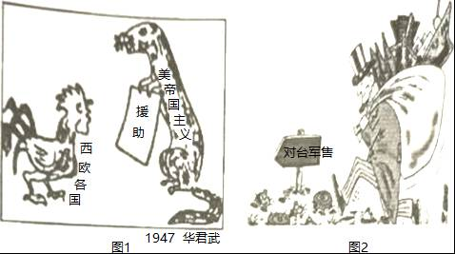
材料二
材料三 中国自冷战结束以来迅速崛起，实现了经济的快速增长、科研能力的显著提升和军事现代化的稳步推进：到2010年时，中国经济总量已攀升至世界第二，制造业规模则跃居世界第一，奥巴马政府在对外战略方面开始推行以全球收缩、亚太突进为特征的“亚太再平衡”（rebalance towards the Asia﹣Pacific）战略，力图缓解美国在全球范围内的过度扩张，集中应对中国的崛起，以重振美国霸权。
——王浩《过度扩张的美国亚太再平衡战略及其前景论析》
请回答：
（1）根据材料一，指出二战后初期美国的战略意图以及美国提出这一战略意图的历史条件。
（2）美国为实现上述战略意图采取了一系列措施，结合图1、图2予以说明。
（3）根据材料三，指出美国推行“亚太再平衡”战略的原因和目的。
（4）请你谈谈对二战后初期美国的战略意图和当今“亚太再平衡”战略的认识。
（1）世界霸权，美国经济、军事实力膨胀。
（2）马歇尔计划，对台军售。
（3）中国经济的快速增长，重振美国霸权。
（4）中美两大国和其领导人，在中美关系、亚太战略和全球治理中，更应站在世界文明和人类共同体利益的高度，摈弃历史上“国强必霸”和“两强必斗”的宿命，增信释疑、管控分歧，牢牢把握中、美双方避免冲突和对抗的共同底线，进行更高层次的中美文明战略对话，并展开能给本国和世界各国人民提供更好选择与更好未来的良性竞争与共赢合作。
第15课 世界政治格局的多极化趋势
18．(2016·雅安)近年来美国以“重返亚太”、“亚太再平衡”等为名，把大量先进武器布署到亚太地区，将军舰派到我国南海进行挑衅，并以各种名目公开无端指责中国。美国的这些行为说明(A)
A．霸权主义依然存在 B．冷战已经结束
C．单极世界已经形成 D．国际恐怖主义横行
12.(2016·南昌) “冷战消失了……为具有更加多元化特点的社会开启了大门。”“冷战消失了”的标志性事件是(D)
A.杜鲁门主义B.马歇尔计划C.美苏争霸D.苏联解体
15. (2016·山西) “世界秩序之所以不同于旧秩序，就是因为它不是由超级大国主宰，而是有很多的权力中心，每一个都独立活动……美国是唯一的军事超级大国，但靠军事力量能解决的问题越来越少。”对材料所述观点的理解，正确的是(C)
A. 冷战后美国一国主宰世界统治秩序 B. 亚非拉国家已成为多极化的一极
C. 冷战后世界格局朝多极化趋势发展 D. 世界多极化的格局已经完全形成
13．(2016·达州)美国法里德•扎卡里亚在《后美国世界》中写道：“近500年来发生过三次结构性的权力转变……第一次是西方世界（欧洲）的崛起……。第二次转变发生在19世纪末美国的崛起……我们目前正在经历的则是现代史上的第三次权力转变，或可称为‘群雄竞起’的时代。”其中第三次权力转变是指（B ）
A．区域集团化 B．政治多极化 C．文明多元化 D．技术信息化
17. (2016·广安)20世纪以来，世界政治格局经历了三次大的演变，其出现的先后顺序是(D)
A.两极格局——多极化趋势——凡尔赛·华盛顿
B.多极化趋势——两极格局——凡尔赛·华盛顿体系
C.凡尔赛·华盛顿体系——多极化趋势——两极格局
D.凡尔赛·华盛顿体系——两极格局——多极化趋势
24．（2016•烟台）某班开展了研究性学习活动，有同学参考了《意识形态与冷战的起源》《北约与华约变化的前瞻》《从苏东剧变到多极化趋势》等文章。据此判断，该研究性学习的主题是(B)
A．全球化迅速发展B．战后世界格局的演变C．亚非拉国家的振兴D．战后资本主义经济的发展
25．（2016•烟台）2015年，美军全力部署“重返亚太战略”，字里行间充满冷战思维，近期两艘美军航母“乔治•华盛顿”号和“卡尔•文森”号现身中国南海领域，加剧了南海紧张的局势。这表明(B)
A．和平与发展开始成为时代的主流B．霸权主义威胁世界安全
C．中东地区出现动荡D．亚太地区合作加强
20．(2016·苏州)图示法是中学生学习历史的一种常用方法。下列图示中，最能反映20世纪九十年代以来国际政治格局的是(D)
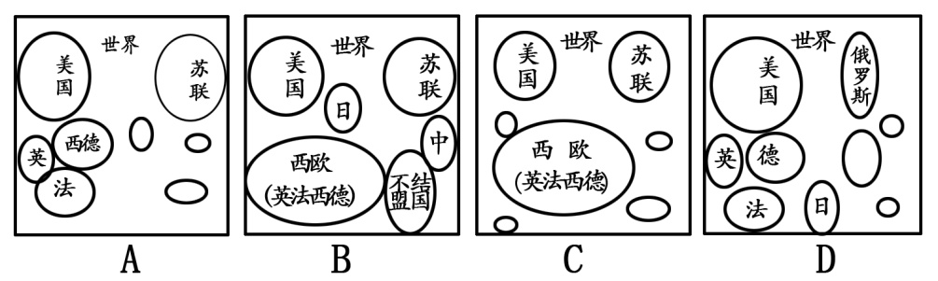
20．(2016·常德)斯塔夫里阿诺斯在《全球通史》中写道：“一个崭新的世界政治格局开始出现……欧洲不再是世界棋盘上的一个卒子（卒子，即小兵）。”这个“崭新的世界政治格局”指的是(D)
A．凡尔赛-华盛顿体系B．雅尔塔体系C．两极格局 D．“一超多强”局面
25、(2016·广东)苏联解体后，国际关系中“敌、我、友”界限变得比较模糊，非此即彼、“你死我活”的“冷战”逻辑逐渐失效。下列表述与此观点相符的是(C)
A．超级大国美国独霸世界 B．各国之间政治分歧已经消失
C．竞争合作、妥协共处趋势增强 D．多极化国际格局形成
20. (2016·海南)某同学正在制作 20世纪以来国际政治格局演变示意图，图中空格处应填写的演变趋势是(D)
凡尔赛—华盛顿体系 |  | 两极格局

A．集团化 B．区域化 C．全球化 D．多极化
20．(2016·西宁)右图所示“？”处应该填入(D)
20世纪
世界格局
巴黎和会
华盛顿会议
雅尔塔会议
北约—华约
两极格局
雅尔塔体系
凡尔赛—华盛顿体系
苏联解体
？
A．单极世界格局 B．冷战对峙格局
C．全球化趋势 D．多极化趋势
19．(2016·泰州)有学者指出：“两极格局具有相对的稳定性，但是它又因为国际力量的对比不断变化而受到撼动，并且已受到逐步扩大起来的其他力量中心的挑战。”20世纪六七十年代“撼动”和“挑战”两极格局的力量有（A）
①欧共体的成立 ②日本成为世界第二经济大国 ③欧盟的成立．
A．①② B．②③ C．①③ D．①②③
20．(2016·泰州)学习历史，必须分清哪些是历史，哪些是观点。下列各项中属于观点的表述是（C）
A．世界反法西斯统一战线的建立B．马歇尔计划的实施
C．和平与发展是当今世界的两大主题D．苏联的解体
27(2016·河北)读图，回答问题。（6分）
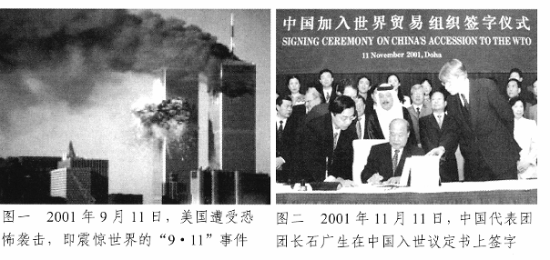
（1）图一、图二所示史实对当今世界历史发展分别产生了什么重大影响？（4分）
（2）上述史实出现的共同背景是什么？（2分）
27.（1威胁了世界的和平安定（或威胁了人类安全）：促进了经济全球化趋势的发展。
(2) 世界经济的垒球化趋势：世界政治格局的多极化趋势。
42．(2016·长沙)阅读下列材料，回答问题。（15分）
材料一 太平洋战争爆发后，中国加入世界反法西斯战争的行列，同盟抗战，成为世界反法西斯战争的东方主战场。随着世界反法西斯战争的胜利，中国人民取得了抗日战争的最后胜利。这是近代以来中国反侵略战争的第一次胜利；中国成为世界四强之一的大国，中华民族开始了近百年来的伟大复兴。
——臧运祜《20世纪的中国与世界》
材料二 历史上出现的国际秩序，都是在战争结束后由战胜国提出并建立起来的，反映了战后的力量对比，体现了战胜国的利益，因此新秩序建立的时间都较短。但是，冷战的结束和雅尔塔体系的瓦解却并非通过战争，而是在和平的条件下实现的，所以在两极格局崩溃后并没有战胜国与战败国的区别，国际主要战略力量不可能完全按照自己的利益和设想来确立新的国际秩序。因此，国际新秩序的建立必将是一个长期、复杂的过程，将不可避免的充满矛盾和斗争。不管怎样，世界格局正向多极化方向演变，而和平与发展是当今世界的主要力量。 ——曹胜强《现代国际关系史》请回答：
（1）材料一认为“中国成为世界四强之一的大国”主要原因是什么？（3分）在1955年的万隆会议上，周恩来提出的哪一方针促进了会议的圆满成功，彰显了我国的大国风范？（2分）
（2）依据材料二结合所学知识回答：凡尔赛—华盛顿体系是哪一战争后形成的？（1分）这一体系先后协调了帝国主义国家在哪些地区的统治秩序？（2分）主要体现了哪些战胜国的意志？（2分）
（3）分析二战后美苏由战时同盟转向战后对抗的主要原因。（2分）
（4）根据材料二指出，为什么当今“多极化”格局尚未形成？（1分）综合上述材料结合所学知识分析，中国如果要成为未来多极世界中的一极，需要做哪些努力？（2分）
42．（1）中国战场是世界反法西斯战争的东方主战场；中国抗战的胜利。求同存异。（2）“一战”。欧洲、西亚、非洲（1分）；东亚、太平洋地区。英、法、美。（3）国家利益冲突。（4）两极格局的结束是在和平环境下实现的，国际新秩序的建立是一个长期、复杂的过程。提高综合国力，大力发展科技、经济和军事力量等。（言之有理可酌情给分。）
44.(2016·泰安)（17分）20世纪世界政治经济格局发生巨大变化，对此某班同学展开探究活动。请你按照问题要求，完成探究活动。
探究活动一：世界政治格局的变动
材料一
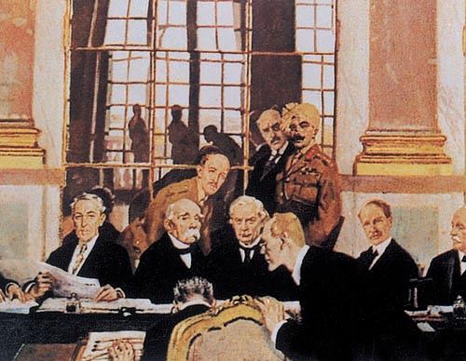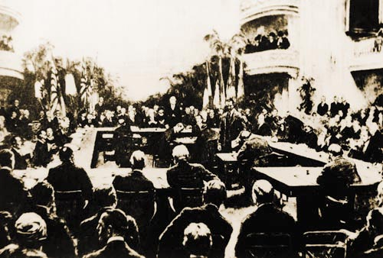
图片一签署《凡尔赛和约》图片二华盛顿会议
（1）材料一中图片一、二反映的两次会议使帝国主义列强在一战后形成了哪一体系？（l分）这一体系能否长久存在下去？为什么？（2分）
（2）“二战”结束后，以美苏为首的两大阵营开始了长时间的“冷战”，“冷战”开始的标志是什么？（1分）伴随苏联解体，两极格局不复存在。当今世界政治格局的整体态势是如何？（1分）
探究活动二：世界经济格局的变迁
材料二“西欧与日本都是美国非常强有力的竞争对手。朋友，是的。盟友，是的。但是，他们正在与我们竞争。在经济领域的问题上，他们在全世界同我们竞争得非常激烈。
━━摘自《1971年美国总统尼克松的讲话》
（3）依据材料二并结合所学知识，说出二战后至20世纪70年代资本主义世界经济格局变化情况。（2分）
（4）20世纪90年代以来，经济全球化趋势进一步加强。请指出经济全球化加强的具体表现（2分）
探究活动三：对全球化的认识
材料三全球化是发达国家用来打开发展中国家市场的“敲门砖”，是新殖民主义的一种形式，因此发展中国家应该团结起来，抑制全球化。
──江时学《发展中国家怎么办──拉美国家的实践》
（5）你赞同材料三的观点吗？请根据以上材料并结合所学知识说明你的理由。（3分）
探究活动四：中国对全球化的应对
下面是新时期中国融入全球化的重大事情。请你按照设问，完成活动任务。
1978年中国共产党召开第十一届三中全会，我国开始进入社会主义现代化建设新时期；
1987年党在社会主义初级阶段的基本路线提出；
1997年邓小平理论被确立为党的指导思想；
2001年中国申办2008年奥运会成功；
亚太经和组织会议在上海召开；
中国加入世界贸易组织。
请结合所学知识回答：
（6）1978年中国共产党第十一届三中全会召开，会上提出了改革开放的战略决策。随后，在农村的改革实行A，在城市改革的重点是进行国有企业改革。1992年，中国共产党第十四大上提出经济体制改革的目标是建立B体制。在对外开放的过程中，我国首先建立是个经济特区，其中C是对外开放的窗口。后来设立的D发展成为国际化的经济中心和金融中心。（4分）
（7）新中国成立以来，一直奉行______________的和平外交政策。（1分）
44.（1）凡尔赛——华盛顿体系。（1分）不能。（1分）这一体系不可能消除帝国主义国家间的矛盾。（1分）
（2）标志：“杜鲁门主义”出台。（1分）特点：世界格局朝着多样化发展，呈现“一超多强”局面。（1分）
（3）二战后美国成为资本主义世界经济的霸主。到20世纪70年代，霸主地位动摇，资本主义世界经济形成美、日、西欧三足鼎立局面。（2分）
（4）国际投资和国际贸易迅速增长；（1分）跨国公司有力地促进了世界经济的发展和全球化进程。（1分）
（5）不同意。（1分）
理由：经济全球化是世界经济发展的必然趋势，发展中国家应加强合作，积极融入全球化的进程中。（1分）全球化的进程中，国际经济新秩序虽然未建立，发达国家掌握着主导权，但这不能改变经济全球化的趋势。（1分）
注：理由说明部分如下表述也可相应得分：发展中国家要顺应经济全球化的潮流，促进经济发展。（1分）发展中国家应该团结起来，但不能抵制全球化。（1分）
（6）A：家庭联产承包责任制B：社会主义市场经济C:深圳D：浦东开发区（4分）。
（7）独立自主（1分）
18．(2016·淄博)世界现代史上，国际关系不断变化、调整，影响着世界格局的发展、演变。阅读下列材料，结合所学知识回答问题。
材料一：如图
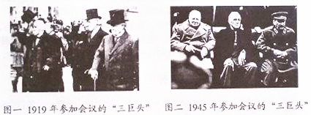
材料二：杜鲁门国会演讲中指出：“世界已分为‘极权政体’和‘自由国家’两个敌对堡垒。美国对外政策的总原则是：帮助自由民族保持他们的自由制度和国家完整，对抗想把共产主义强加给他们的侵略活动。”
材料三：2015年12月14日，奥巴马在五角大楼发表讲话称，美国领导的联军对伊斯兰国的打击力度“比以往任何时候都要”。自2011年叙利亚内战爆发以来，已经有超过10万人丧生。当前，叙利亚问题是长期以来中东地区各大矛盾的总爆发，本质上为政权之争；其次，是中东地区不同国家和不同教派之间的矛盾；…再次，是大国之争。
——来自“新华网”报道
（1）材料一两幅图分别指的是哪两次国际会议？图一所示会议形成了怎样的世界新秩序？图二所示会议决定建立哪一个国际组织？
（2）材料二中杜鲁门的演讲有什么标志意义？美国为“帮助自由民族保持他们的自由制度”采取了哪些措施？针对美国的举措，苏联采取的应对措施是什么？这一应对措施有何影响？
（3）根据材料三，归纳威胁当今世界和平与发展的因素。
（4）当今时代，要想维护世界和平与发展，你认为应该采取哪些有效措施？
（1）巴黎和会和雅尔塔会议；凡尔赛--华盛顿体系；联合国。
（2）杜鲁门主义的出台美苏之间冷战的开始；经济方面推行援助西欧的“马歇尔计划”，在军事方面建立了北大西洋公约组织；苏联采取了争锋相对的措施，成立了华沙条约组织；两极格局由此形成。
（3）地区性冲突和局部战争；霸权主义和强权政治；恐怖主义活动猖獗；宗教、民族矛盾的激化等。
46.(2016·乐山)（11分）不同利益集团的博弈与较量，影响着世界格局的演进，给国际安全带来新的挑战。某校九年级（2）班历史兴趣小组决定开展主题探究活动，邀请你全程参与。
材料一
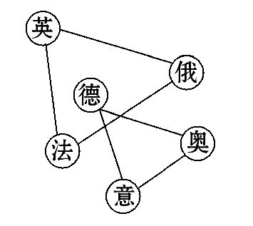
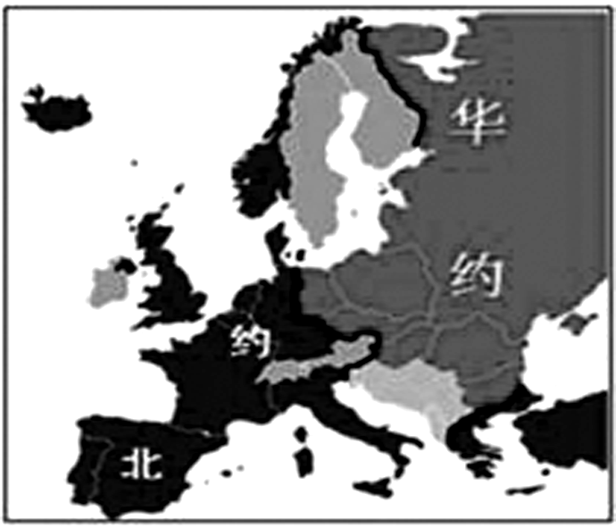

图3 图4
材料二
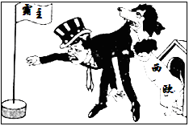
1951年，法国、联邦德国、意大利、荷兰、比利时、卢森堡六国组成“欧洲煤钢联营”。1958年又组成了欧洲经济共同体和欧洲原子能共同体。1965年签约将三个组织合并，统称欧洲共同体，条约于1967年生效。
——摘自《世界历史地图册》九年级下册
图5 图6 竞争（漫画）
材料三 尽管美国同中国和俄罗斯的紧张关系加剧，在南中国海和日本海活动的美国舰船和战斗机却代表着美国——太平洋关系的“新常态”。美国最近数月的行动促使中国和俄罗斯愤怒地提出抗议。中国和俄罗斯声称，奥巴马政府正在亚太地区推动不安，并在该地区进行非法和不安全的航行……
—— 摘编自2016年5月30日《参考消息·中俄与美亚太“交峰”或成常态》
（1）材料一中图3、图4反映的军事政治集团分别是围绕当时哪一对主要矛盾形成的？（2分）结合所学知识，说说图3、图4反映的军事政治集团的形成分别对当时的国际局势产生的重要影响。（2分）
（2）材料二中图5所示内容反映了哪一组织的建立？（1分）根据图6并结合所学知识，指出该组织建立的历史作用。（2分）
（3）材料三反映了什么问题？（1分）结合所学知识，简析该问题出现的主要原因。（2分）
（4）参与了以上探究活动后，请你为该活动确立一个探究主题。（1分）
46.（1）主要矛盾：图1，英德矛盾；图2，美苏矛盾。（2分） 影响：图1，导致一战爆发；图2，导致两极格局形成（或将“冷战”推向高潮）。（2分）
（2）组织：欧洲共同体。（1分）
历史作用：振兴了西欧，动摇了美国的霸主地位。（2分）
（3）问题：亚太地区局势紧张。（1分）
原因：美国推行霸权主义和强权政治；美国为了牵制中国的发展。（采意给分，2点2分）
（4） 主题：大国关系与国际格局、大国博弈……。（采意给分，1分）
15.(2016·资阳)历史学科素养的培养是中学历史教学的重要任务。阅读材料，回答问题。
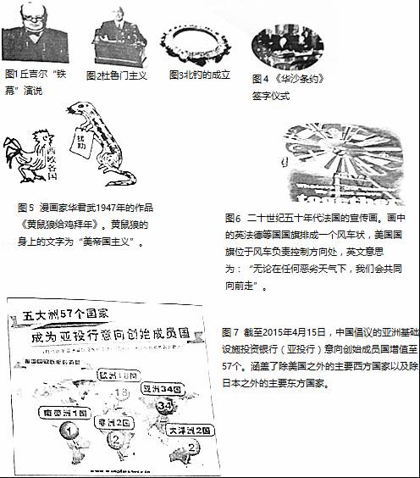
素养一 时空观念，是在特定的时间联系和空间联系中对事物进行观察、分析的观念。
（1）图1至图4反映了一个主题，请从时空观念的角度提炼该主题。
素养二 历史理解，是值将对史事的叙述提升为理解其意义的理性认识和情感取向。图5、图6是对马歇尔计划的不同历史理解。
（2）比较图5图6两幅图片，并结合所学知识，简析作者各自历史理解的意图是什么？
素养三 历史解释，是指以史料为依据，以历史理解为基础，对历史事物进行理性分析和客观评判的态度与能力。
（3）图7及材料反映了当今世界发展的哪些趋势？综合所学知识，请你解释美日没有加入亚投行的主要原因。
（1）第二次世界大战后两极格局的形成；或第二次世界大战后世界政治格局的形成。
（2）图5以黄鼠狼给鸡拜年——没安好心为主题，意图是告诉大家，马歇尔计划的目的是美国通过援助复兴西欧从而加强对西欧的控制.图6把英法德等国的国旗排成风车状，并强调共同前进，其意图是肯定马歇尔计划促进了欧洲的一体化进程。
（3）趋势：政治格局多极化趋势；经济全球化趋势；和平与发展是当今时代主题。（任答两点即可）主要原因：中国国家实力的不断增强成为世界多极化的重要力量，美日认为中国主导亚投行是挑战其在亚太和全球的领导力；在经济全球化进程中，美日等传统大国与中国等新兴国家之间互相竞争，亚投行的成立冲击了传统西方主导的全球金融秩序。（任答一点，言之有理即可）
16．(2016·新疆)（12分）20世纪人类的历史跌宕起伏，百年间国际风云变幻。演绎了多少悲壮的历史故事，阅读下列材料，回答问题。
材料一 战场由最初的欧洲扩大到非洲．亚洲．太平洋地区，先后有三十多个国家卷入战争。……这场帝国主义战争给各国人民带来了深重的苦难，参战各国共死伤三千多万人，其中被战争．饥饿．疾病等夺去生命的人超过一千万。
——人教版《世界历史》九年级上册
材料二 第二次世界大战是人类历史上一场空前的浩劫，几千万人失去了生命，无数的财产被毁，第二次世界大战也彻底改变了世界面貌，影响了世界历史的发展进程。
——人教版《世界历史》九年级下册
材料三 冷战消失了……为其有更加多元化特点的社会开启了大门。
——人教版《世界历史》九年级下册
材料四 20世纪八九十年代，……国际形势趋于缓和，和平与发展成为世界的发展趋势。
在发展经济的过程中，各国经济联系日益密切，任何一个国家经济都不可能孤立地发展下去，于是，世界经济日益成为一个整体，经济全球化趋势加速发展。
——人教版《世界历史》九年级下册
（1）材料一中“这场帝国主义战争”是指哪次战争？此次战争交战双方是哪两大军事集团？（3分）
（2）材料二中的战争爆发与结束分别在那一年？发动这场战争的罪魁祸首是哪两个国家？（4分）
（3）材料三中“冷战消失了”。与其有关的历史事件是什么？“多元化特点的社会”指的是什么？（3分）
（4）结合上面四则材料，谈谈如何维护“和平与发展”这一世界的发展趋势。（2分）
16．（12分）（1）第一次世界大战；同盟国和协约国。（3分）
（2）1938-1945年；德国和日本。（4分）
（3）苏联解体；世界政治格局多极化。（3分）
（4）反对战争；加强国际合作与交流；用和平谈判的方式解决国际争端。（2分）
19．（2016·内江）（12分）阅读材料，回答问题。
材料一 达尔文推翻了那种把动植物种看做彼此毫无联系的、偶然的、“神造的”、不变的东西的观点，第一次把生物学放在完全科学的基础上。 ――《列宁全集》，人民出版社1955年版
（1）根据所学知识回答，达尔文的科学成就是什么？（2分）这一成就有何意义？（2分）
材料二 最高大上的面试！联合国公开遴选秘书长候选人 联合国秘书长8名候选人于（2016年4月）12日至14日首次接受联合国会员国“公开面试”，进行自我陈述并回答提问。这是联合国成立70年来，候选人首次有机会在公开、透明的平台上做自我展示。 ——据新华社
（2）根据所学知识回答，决定成立联合国的是哪一次国际会议？（2分）这次会议后出现了怎样的世界格局？（2分）
材料三 多极化趋势出现后，世界各种力量仍在进行新的分化和组合，新的世界格局尚未定型，“一超多强”的局面还在继续，多极化趋势在曲折中发展。美国依仗其唯一超级大国的实力，企图独霸世界，不断插手别国事务和地区争端，严重干扰了和平与发展。 ――摘自川教版《世界历史》九年级下册
（3）根据所学知识回答，严重干扰了和平与发展的典型事例是什么？（2分）列举多极化趋势在曲折中发展的一个重要表现。（2分）
19．（12分）（1）科学成就：出版《物种起源》一书。（2分。或：《物种起源》。如果答了时间，也必须正确才给分）意义：《物种起源》的出版，是生物学发展史上的一次革命，具有划时代的意义。（2分。表达相应的意思即可）（2）国际会议：雅尔塔会议。（2分）世界格局：两极格局。（2分）（3）典型事例：科索沃战争的爆发。（2分。或：科索沃战争）重要表现：①世纪之交，美国在世界各地的霸权行径处处碰壁、屡屡受挫，表明多极力量对美国的干预、制约和防范越来越强。②在反恐、能源、环保和防止核扩散等重大国际问题上，美国也不得不与各大国协商、合作并寻求国际社会的支持。（2分。列举一个就给2分）
13.(2016·绵阳)国家之间的交流，合作有利于世界的和平与发展.阅读下列材料并结合所学知识回答问题；
材料一：
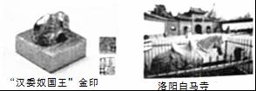
（1）材料一的文物出现于哪个朝代？
材料二 二战后，为实现欧洲复兴，并增大在美苏两极格局中的发言权。欧洲各国摒弃前嫌，走上联合之路。法德两国共同推动的欧洲联合，一直到现在对整个欧洲都有强大的吸引力。
（2）根据材料二并结合所学知识概括说明欧洲走上联合之路的原因。欧洲国家建立的联合组织是什么？
材料三 2001年“九一一事件”发生后，全球反恐斗争面临严峻的形势.在此形势下，美国不得不顺应多极化的发展趋势，主动寻求与联合国和国际社会的合作，特别是与中国和俄罗斯的合作，从而在国际反恐问题上达成了一定共识，有力的打击了国际恐怖势力。
——川教版《世界历史》九年级（下）
（3）根据材料三并结合所学知识指出当今世界人类面临的共同问题.请你为解决这些问题献计献策。
（1）东汉。
（2）在美苏两极格局中，欧洲为获得更大的发言权走向了联合；为了发展经济的需要；法德的和解。
（3）恐怖主义、环境问题、地区冲突等；各国应加强对话合作，共同应对。（言之有理即可）
第16课 世界经济的“全球化”
20. (2016·福州)这个组织成立于1995年1月1日，以通过实施市场开放、非歧视性和公平贸易等原则，推动世界贸易自由化的实现为宗旨，该组织是(D)
A.国际联盟B.联合国C.欧洲联盟D.世界贸易组织
19．(2016·河南)从1990-2007年，全球经济从22．8万亿美元增长至53．3万亿美元，全球贸易增长了133％全球经济的快速增长直接得益于(D)
A．美苏两极格局瓦解B．多极化趋势发展C．亚太经合组织成立D．经济全球化加速
22.(2016·娄底)1995年，世界贸易组织成立；2013年，第五届金砖国家峰会的主题是“金砖国家与非洲致力于发展一体化和工业化的伙伴关系”；2015年，在中国倡导下，“亚投行”正式成立。这些体现了当今世界经济发展的最主要趋势是(D)
A.区域化B.多极化C.集团化D.全球化
20．(2016·株洲) “跳出国界，走向世界，哪里有市场、哪里生产成本低，就在哪里生产经营，这种现象已经越来越普遍……”这说明（C）
A．世界经济区域化趋势加强B．世界格局出现多极化趋势
C．世界经济呈现全球化趋势D．世界经济呈现高速化趋势
20. (2016·菏泽)海尔集团是一家知名家电企业。其发展历程（下图）体现了(D)
●1996年，海尔建立印度尼西亚海尔莎保罗有限公司，标志着海尔首次实现生产国际化。
●1999年，海尔建立了第一个海外海尔工业园——美国海尔工业园。
●2001年，海尔在意大利并购了当地一家工厂，开始了在欧洲大陆生产家电的历史。
●2003年，海尔集团在全球建立13家工厂、18个贸易中心，产品出口近100个国家。

A. 经济区域化趋势 B. 经济制度化趋势
C. 多极化发展趋势 D. 经济全球化趋势
25. (2016·聊城)英国波音公司的777型客机零部件由全世界17个国家的900多家供应商生产，可以说，波音777型客机是一款国际工厂生产出来的国际产品。这则材料最适合用于研究(A)
A.经济全球化趋势 B.第三次科技革命兴起 C.世界格局多极化 D.美国霸主地位动摇

17. (2016·山西)不同国家和地区之间的经贸往来是人类文明交往中的一种重要方式。观察下列示意图，回答相关问题。（6分）
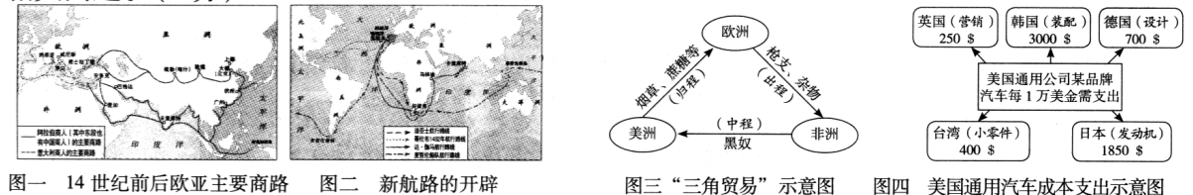
（1）图一到图二的世界贸易路线发生了怎样的变化？（2分）
（2）简述图二、图三反映的历史史实之间的联系。（2分）
（3）从图一到图四，反映出世界贸易怎样的发展特点？（2分）
12.(2016·绵阳)发展中国家组装一部售价260美元的iPhone，只能从中赚取4美元，其他的都由苹果公司赚去了。作为个案，它可以说明全球化时代(A)
A.应改善国际分工中的利益分配B.发展中国家并未收益
C.应大力消除国家间的关税壁垒D.高科技产业前景堪忧
19．(2016·雅安)世界贸易组织的成立(D)
A．改变了不合理的国际经济秩序 B．完全实现了世界贸易的自由化
C．不利于发展中国家经济的发展 D．促进了世界经济全球化的发展
9．(2016·宜宾)美国前总统克林顿曾说：“如果由于害怕全球化的破坏而希望挡回全球化的力量，我认为是不可取的。”其中的“破坏”主要是指(B)
A．美国利用优势干涉他国内政 B．发展中国家经济安全面临挑战
C．恐怖主义在全球范围内蔓延 D．科学技术的发展是一把双刃剑
24．(2016·盐城)随着跨国公司的扩张，“麦当劳”“好莱坞”“迪士尼”“商业连锁”等风行当今世界，影响世界文化的多元化发展。这一现象主要源自于（D）
A．政治多极化 B．思想一体化 C．国家民主化 D．经济全球化
25．(2016·齐齐哈尔)世界经济全球化发展的一个重要表现是（D）
A．上海合作组织成立 B．北约组织成立C．亚太经合组织成立 D．世贸组织成立
25．(2016·潍坊)从查理曼帝国到哈布斯王朝，从拿破仑到希特勒，都企图通过军事和战争手段实现统一欧洲的梦想，到头来他们都失败了，这证明欧洲一体化必须坚持（D）
A．继续奉行杜鲁门主义 B．实行贸易保护手段 C．建立统一的宗教信仰 D．和平与发展的道路

